Plans de gestion des sites LIFE Elia

UG:UM232 - Circuit: 70.362: pylône 3 au 5
Nom complet de l’UG: BEVERCE/(BRONROME)/HEID-DE-GOREUX 70KV LI

Action LIFE: Prairies maigres : 1 polygone(s) (0.2 ha)
Autres actions LIFE sous cette/ces portée(s): Verger; Lisière restaurée; Lisière

Commune(s): Malmedy

Triage(s) DNF concerné(s): BÉVercÉ (F) (LEGRAND Philippe - GSM: 0477 78 13 16)

Cantonnement(s) DNF concerné(s):MALMEDY (080/79.90.40)
Info actualisées sur Le portail environnement de Wallonie

Gestionnaire (+ Propriétaire):
ID | Gestionnaire | Propriétaires
PC_377 | Elia | Domaine De La Ville De Malmedy
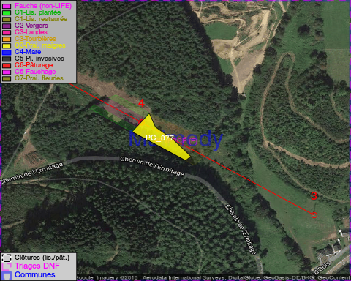

GESTION:

Tous les aménagements ont été terminés en January 2013

Détail par portée
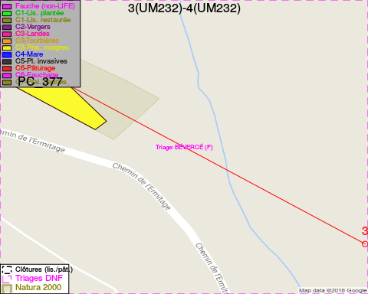
Adresse propriétaire:
- [PC_377] Domaine De La Ville De Malmedy: R Jules Steinbach 1 Malmedy
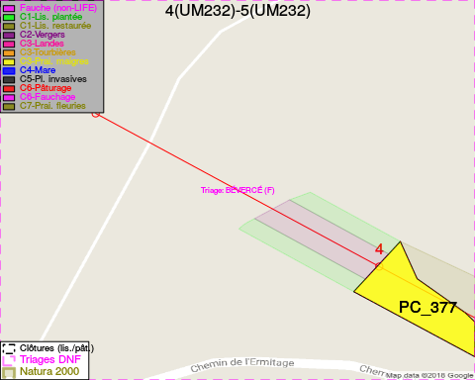
Adresse propriétaire:
- [PC_377] Domaine De La Ville De Malmedy: R Jules Steinbach 1 Malmedy

Document réalisé le 16/05/2018

